СХЕМА РЕАКЦИИ СВЯЗЫВАНИЯ КОМПЛЕМЕНТА (РСК)
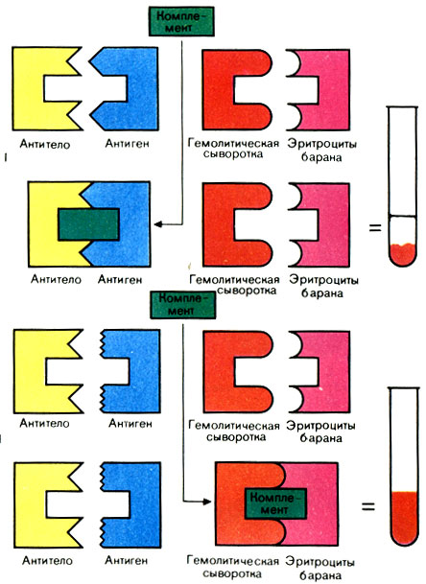
I – положительный результат РСК (нет гемолиза)
II - отрицательный результат РСК (гемолиз)
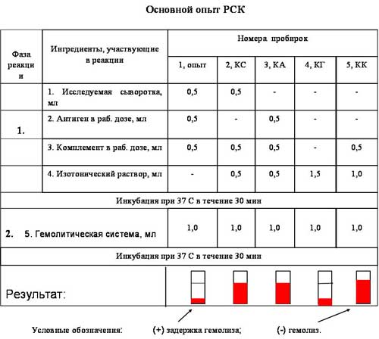

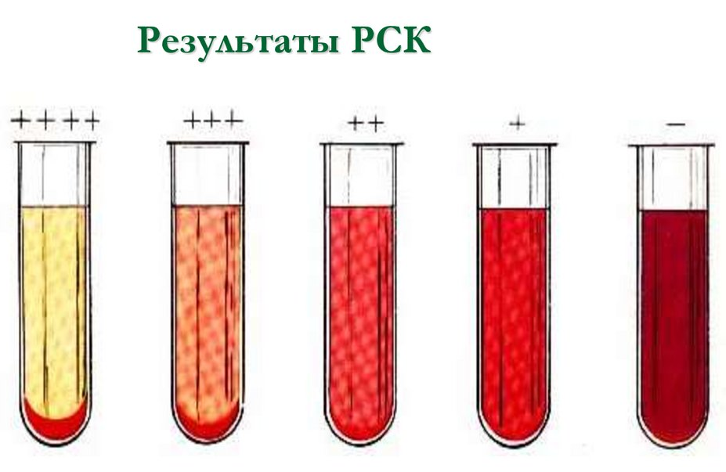
Интенсивность реакции выражают следующим образом:
++++ полная задержка гемолиза. Эритроциты образуют равномерную муть или оседают на дно пробирки. В этом случае жидкость в пробирке становится бесцветной.
+++ лизировано примерно 25% эритроцитов. Осадок меньше, жидкость над ним слегка розовая. Результат РСК оценивают как резко положительный.
++ лизировано примерно 50% эритроцитов. Осадок небольшой, жидкость розовая. Результат РСК оценивают как положительный.
+ лизировано примерно 75% эритроцитов. Незначительный осадок, над ним интенсивно окрашенная жидкость. Результат РСК оценивают как сомнительный.
- лизированы все эритроциты. Жидкость интенсивно окрашена и совершенно прозрачна. Результат РСК оценивают как отрицательный.

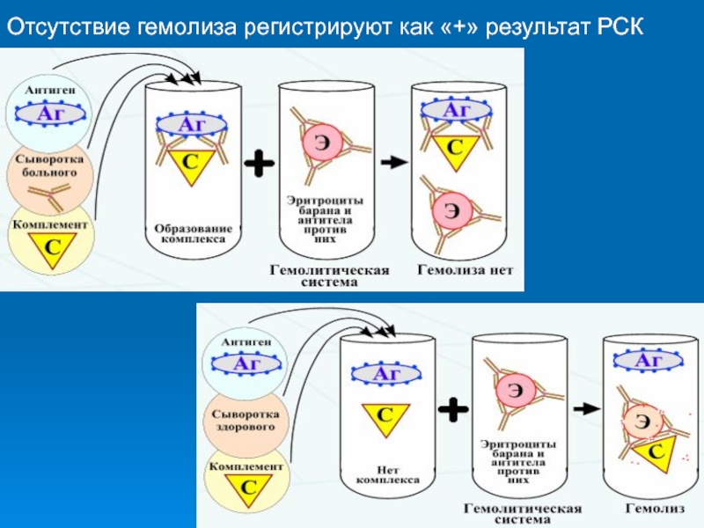
Наличие гемолиза регистрируют как «-» результат РСК

